附件1：

**2024年度上海工程技术大学《国家学生体质健康标准》测试**

**2021级、2022级学生室内外项目预约方案**

**一、测试时间**

2024年9月21日至2024年12月1日（含补测）

**二、预约时间**

2024年9月18日00：00至2024年11月30日24：00

三、测试项目

1. 男：身高、体重，肺活量，坐位体前屈，立定跳远，50米跑，引体向上，1000米跑；

2. 女：身高、体重，肺活量，坐位体前屈，立定跳远，50米跑，一分钟仰卧起坐，800米跑。

**四、测试地点**

松江校区西田径场

**五、测试预约方法**

**1. 登录方法(校外需登录VPN）：**

点击链接<http://192.168.110.118/wxlogin?method=login>进入登录界面，输入自己学号和密码（原始密码身份证后6位数），成功登录后如图所示：

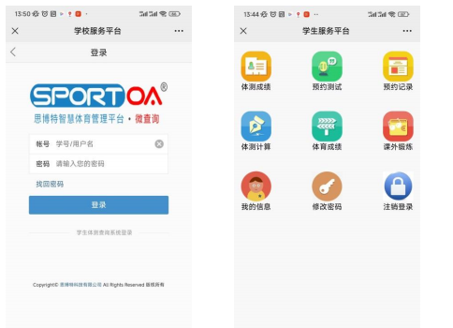

**2. 预约测试**

点击“预约测试”，选择需要测试的项目后进行查询，点击预约即可，如图所示：

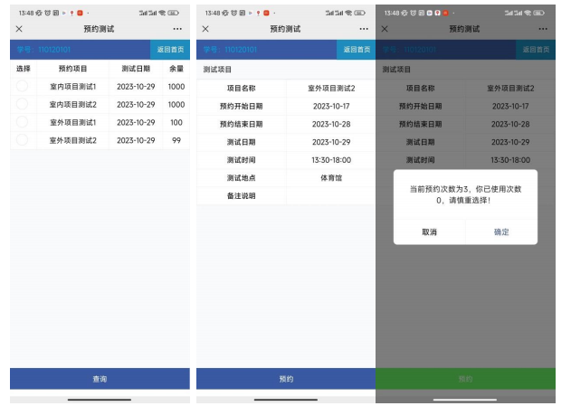

**3. 预约记录查询及取消**

点击主页面上的“预约记录”，可以查看及取消当前预约：

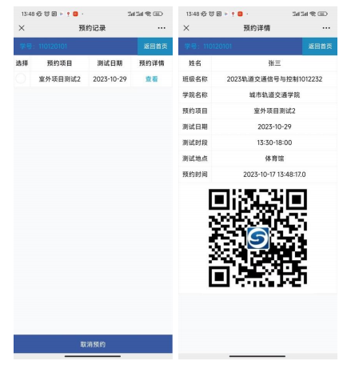

**4. 预约注意事项**

（1）每个人每学期只能预约三次测试（在规定时间内取消预约不影响有效次数）。

（2）在规定的时间内（每个时间段预约截止时间之前），每个人每天对已经预约的时间段只能进行三次修改。

（3）所有的测试时间段**9月18日**零点统一开放预约，在测试当日前一天晚上12点关闭，建议至少提前24小时完成已预约测试的修改及取消操作。

（4）由于手机型号的不同，会导致预约界面出现部分无法显示，建议用电脑浏览器完成预约。

**六、测试注意事项**

1. 请携带校园一卡通提前五分钟到场，进行预约现场身份验证。校园一卡通如丢失请提前办理，无校园一卡通者不予测试。严禁冒名顶替，对弄虚作假者视同考试作弊论处。

2. 测试时学生务必身着运动装、脚穿运动鞋。测试前三天保证充足的睡眠，严禁通宵上网等不良习惯；空腹、饭后半小时内不宜参加剧烈运动，学生应根据测试安排，合理安排饮食。